**概要设计说明书**

**《iThink系统》**

**编写日期：2019年10月11日**

**项目组：**

|  |  |  |
| --- | --- | --- |
| **学号** | **姓名** | **角色** |
| **201731062213** | **陶一** | **团队PM**  **架构师** |
| **201731062207** | **孟祥一** | **后端工程师**  **数据库设计师** |
| **201731062134** | **易林** | **前端工程师**  **UI设计师** |
| **201731062127** | **王艺霖** | **后端工程师**  **数据库设计师** |
| **201731062132** | **陈劲松** | **前端工程师**  **原型设计师** |
| **201731062115** | **沈墨** | **UI设计师**  **前端工程师** |
| **201731062502** | **干冰雪** | **前端工程师**  **UI设计师** |

**修改日志**

|  |  |  |
| --- | --- | --- |
| 修改者 | 修改日期 | 备注说明 |
| 陶一 | 2019/10/11 | 编写文档引言和范围 |
| 陈劲松 | 2019/10/12 | 编写软件系统结构设计 |
| 王艺霖 | 2019/10/12 | 编写数据设计、接口设计、出错设计 |
|  |  |  |
|  |  |  |
|  |  |  |
|  |  |  |
|  |  |  |
|  |  |  |
|  |  |  |

**目 录**

1. 引言 5

1.1 编写目的 5

1.2 定义 5

1.3 参考资料 5

2. 范围 5

2.1 系统主要目标 5

2.2 主要软件需求 5

2.3 设计约束、限制 5

3. 软件系统结构设计 5

3.1 软件体系结构 5

3.1.1 软件程序结构图 5

3.1.2 模块描述 5

3.2 功能需求追溯 6

4. 数据设计 6

5. 接口设计 6

5.1 用户界面设计规则 6

5.2 内部接口设计 6

5.3 外部接口设计 6

6. 出错处理设计 6

# 引言

## 编写目的

此概要说明书旨在介绍项目开发的大致信息。包括软件的结构设计、以及后端程序中的数据设计和接口设计、出错的处理设计。

预期读者为项目开发组全部人员。

## 定义

无

## 参考资料

《iThink项目选题计划书》

《iThink需求规格说明书》

《概要设计说明书模板》

# 范围

## 系统主要目标

开发目的：

提供一个可以让想创业的人与想投资的人进行接触交流的平台。让更多的人有机会去实现自己的创意想法，也可以记录自己生活中灵光乍现的好创意。让有钱的老板们看到更多商机。

应用目标：

不限人群，目标人群范围很广。所有有好想法的人，需要投资实现创意的人，天使投资人。

## 主要软件需求

1. 登录注册
2. 创意记录
3. 创意发布
4. 建立团组
5. 投资人寻找创意
6. 投资双方聊天室交流

## 设计约束、限制

经费限制：无具体限制，自由调控；

开发期限：七周；

编程语言：前端：html+Css+Js 后端：java spring boot 移动端：Android；

安全和保密要求：严禁代码及项目内容流入他人之手，保证代码的安全性；

# 软件系统结构设计

## 软件体系结构

### 软件程序结构图

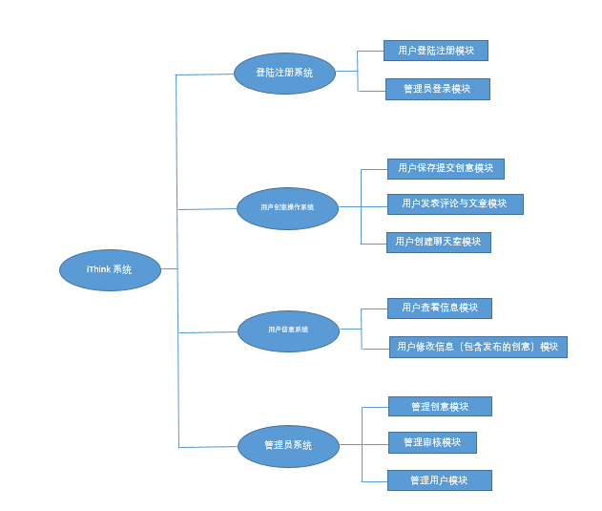

### 模块描述

|  |  |  |  |  |  |  |  |
| --- | --- | --- | --- | --- | --- | --- | --- |
| 模 块  名 称 | 登陆注册模块 | | | 子系统名 称 | 登陆注册系统 | 系统  名称 | iThink |
| 接　口  说　明 | 输入 | 用户信息 | | | | | |
| 输出 | 登录或注册成功信息 | | | | | |
| 功　能  说　明 | 用户进行登陆注册，以获得访问网站，保存提交创意等功能的权限。 | | | | | | |
| 运行环  境说明 | 浏览器访问网站 | | | | | | |
| 调用关  系说明 | 调用模块 | | 用户登陆注册模块，管理员登录模块 | | | | |
| 被调用模块 | |  | | | | |

## 

|  |  |  |  |  |  |  |  |
| --- | --- | --- | --- | --- | --- | --- | --- |
| 模 块  名 称 | 用户创意操作模块 | | | 子系统名 称 | 用户创意操作系统 | 系统  名称 | iThink |
| 接　口  说　明 | 输入 | 用户保存的创意点子，用户发表的文章，用户的评论和聊天的内容。 | | | | | |
| 输出 | 创意审核情况，审核成功后的首页创意模板信息（包括这个创意模块下的文章和评论）。 | | | | | |
| 功　能  说　明 | 用户保存创意胶囊并提交创意，等待创意审核，在创意模块下评论以及创意拥有者创建聊天室等功能。 | | | | | | |
| 运行环  境说明 | 浏览器访问 | | | | | | |
| 调用关  系说明 | 调用模块 | | 用户保存提交创意模块，用户发表评论与文章模块，用户创建聊天室模块 | | | | |
| 被调用模块 | |  | | | | |

|  |  |  |  |  |  |  |  |
| --- | --- | --- | --- | --- | --- | --- | --- |
| 模 块  名 称 | 用户信息模块 | | | 子系统名 称 | 用户信息系统 | 系统  名称 | iThink |
| 接　口  说　明 | 输入 | 用户修改的个人信息以及创意信息 | | | | | |
| 输出 | 修改个人信息成功的提示以及修改创意后的审核信息 | | | | | |
| 功　能  说　明 | 用户进行个人信息的修改和创意信息的修改 | | | | | | |
| 运行环  境说明 | 浏览器访问 | | | | | | |
| 调用关  系说明 | 调用模块 | | 用户查看信息模块，用户修改信息和创意模块 | | | | |
| 被调用模块 | |  | | | | |

|  |  |  |  |  |  |  |  |
| --- | --- | --- | --- | --- | --- | --- | --- |
| 模 块  名 称 | 管理员模块 | | | 子系统名 称 | 管理员系统 | 系统  名称 | iThink |
| 接　口  说　明 | 输入 | 用户权限修改信息，审核同意与否的信息 | | | | | |
| 输出 | 修改后的提示信息（成功还是失败） | | | | | |
| 功　能  说　明 | 管理员通过管理用户权限，可以将用户修改为投资人。  管理员审核创意信息。 | | | | | | |
| 运行环  境说明 | 浏览器访问 | | | | | | |
| 调用关  系说明 | 调用模块 | | 管理创意模块，管理审核模块，管理用户模块 | | | | |
| 被调用模块 | |  | | | | |

## 能需求追溯

|  |  |  |  |  |
| --- | --- | --- | --- | --- |
|  | 登陆注册模块 | 用户创意操作模块 | 用户信息系统 | 管理员系统 |
| 用户登陆注册 | √ |  |  | √ |
| 创意提交 |  | √ | √ | √ |
| 评论与聊天室 |  | √ | √ | √ |
| 管理员操作用户 |  |  |  |  |
| 用户修改信息 | √ |  | √ |  |
| 管理员审核 |  | √ |  | √ |
| 投资人认证 |  |  | √ | √ |
| 信誉积分 |  |  | √ | √ |
|  |  |  |  |  |

# 数据设计

1. 用户：

用户ID（主键）

用户名（主键）

用户密码

用户性别

用户邮箱

用户生日

# 接口设计

## 用户界面设计规则

1. 用户名：

由4-20个字母或2到10个汉字组成；

可包含字母、数字、下划线；

不可包含特殊字符和空格，如：！ @ # *

2. 密码：

长度：6-20字符；

由字母及数字组合而成；

不允许有空格。

3. Web端要同时支持移动端和PC端的界面大小

4. 对页面的访问要加上权限设置

5. 对于用户输入，前端后端要分别进行两次合法性检查

## 内部接口设计

分为三层设计

1. 用户层：控制与用户的直接交互、访问控制等

2. 服务层：对数据进行操作、或执行用户的请求等。

3. 数据层：对数据直接地进行操作

遵循以下几点基本原则

1. 与用户发生直接交互的只能是用户层

2. 只能用户层-->服务层—>数据层逐层调用，不允许跨层调用，即使那样可以提高性能。

3. 数据层不使用最底层接口，而是使用其他更加安全可靠、经过验证的代理（如不使用直接地SQL语句操作数据库，而是使用MyBatis间接操作）

## 外部接口设计

针对Web端

1. 登录接口

2. 注册接口

3. 验证用户存在性接口

4. 创意发布接口

5. 创意审核接口（管理员使用）

6. 创意保存接口

7. 建立团组请求接口

8. 创意收藏接口

9. 收藏查询接口

10. 收藏删除接口

11. 投资人认证接口

12. 创意搜索接口

13. 聊天室发送消息接口

14. 聊天室接受消息接口

15. 信誉积分访问接口（不能直接修改，需要后端验证）

# 出错处理设计

说明每种可能的出错或故障情况，并对他们命名和编号；给出出错时的信息显示界面；和相应的补救措施。

1. 找不到页面

命名：PageNotFoundException

编号：404

页面：404.html

措施：引导用户更换访问页面或检查请求地址

2. 数据库出错

命名：DataBaseException

编号：100

页面：100.html

措施：引导用户反馈，但是隐藏详细错误信息，记录日志

3. 非法访问

命名：RequestAbortException

编号：101

页面：101.html

措施：阻止用户访问，若多次尝试，封禁该ip